Bài 1:
Git clone dự án từ github về:
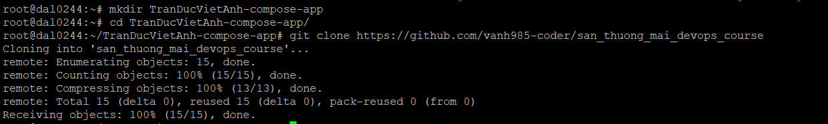
Ls -la:
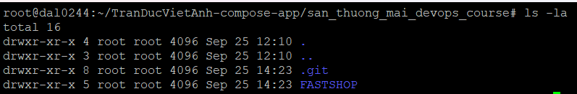
Bài 2:
Cây thư mục cơ bản:
D:\DEVOPS\8dda9884-...\
├── .git/
└── FASTSHOP/
├── .idea/ .vscode/ ← cấu hình của IDE (IntelliJ, VS Code), không liên quan app
└── net/ ← ★ THƯ MỤC GỐC CỦA APP, làm Docker ở đây
│
├── pom.xml ← "bản khai" của Maven: Java 17, danh sách thư viện, cách build
├── mvnw, mvnw.cmd, .mvn/ ← Maven Wrapper: chạy Maven mà không cần cài Maven
├── .gitignore ← danh sách file không push lên Git (vd: target/)
├── README.md, HELP.md
│
├── src/
│ ├── main/
│ │ ├── java/com/fastshop/net/ ← CODE JAVA (phần xử lý logic)
│ │ │ ├── NetApplication.java ← điểm khởi động: hàm main() chạy app
│ │ │ ├── SecurityConfig.java ← cấu hình đăng nhập, phân quyền
│ │ │ ├── controller/ ← nhận request từ trình duyệt (URL nào → làm gì)
│ │ │ ├── service/ ← xử lý nghiệp vụ (tính tiền, gửi mail...)
│ │ │ ├── repository/ ← nói chuyện với database (đọc/ghi dữ liệu)
│ │ │ ├── model/ ← các class ánh xạ với bảng trong DB (Account, Product...)
│ │ │ ├── interceptor/ ← chặn/xử lý request trước khi vào controller
│ │ │ └── utils/ ← hàm tiện ích (định dạng ngày...)
│ │ │
│ │ └── resources/ ← TÀI NGUYÊN (không phải code Java)
│ │ ├── application.properties ← cấu hình: cổng, DB, mail, Google/Facebook
│ │ ├── templates/ ← giao diện HTML (Thymeleaf): admin/, customer/, employee/...
│ │ └── static/ ← css, js, ảnh, AngularJS
│ │ └── files/ ← nơi app lưu file PDF khi nhân viên upload
│ └── test/ ← code test (dự án này gần như trống)
│
├── database/
│ ├── script.sql ← script tạo DB Fastshop + dữ liệu mẫu
│ └── FastshopBackup.BAK ← bản backup SQL Server (cách khác để khôi phục DB)
│
├── diagram/ report/ ← tài liệu thiết kế, báo cáo (không dùng khi chạy)
├── target/ ← KẾT QUẢ BUILD (tự sinh, không push lên Git)
│ └── net-0.0.1-SNAPSHOT.war ← file app đã đóng gói, chạy bằng java -jar
│
├── ⭐ Dockerfile ← công thức build app thành image
├── ⭐ .dockerignore ← bỏ target/, .git... khi build image
├── ⭐ docker-compose.yml ← chạy app + SQL Server cùng nhau
├── ⭐ .env ← mật khẩu, secret thật (KHÔNG push)
└── ⭐ .env.example ← bản mẫu của .env (có push)
File source-analysis.txt
Tên source : PE2024533
Công nghệ đề bài sử dụng
Backend(phía sever):
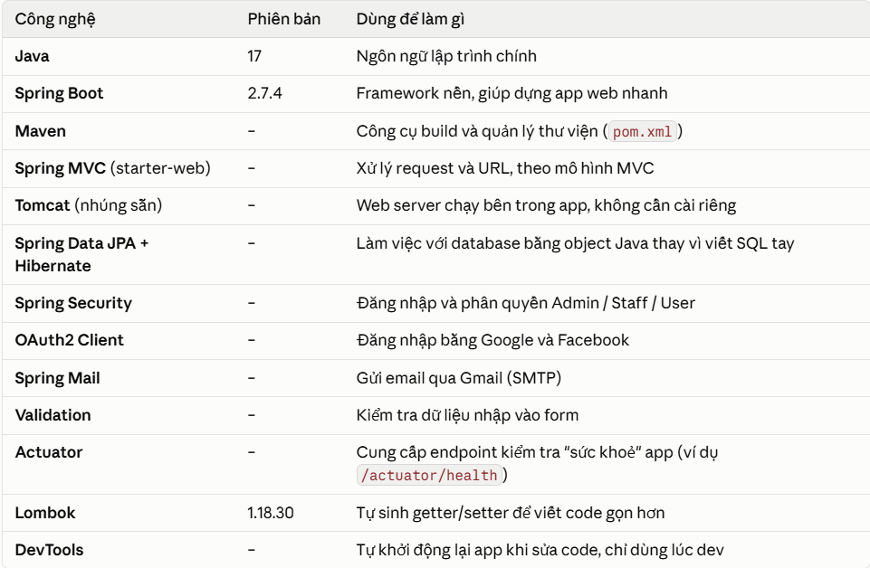

Database:
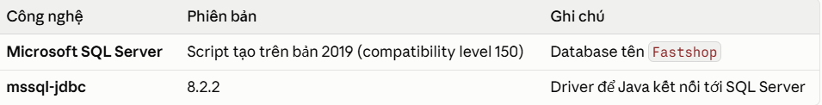
Frontend:
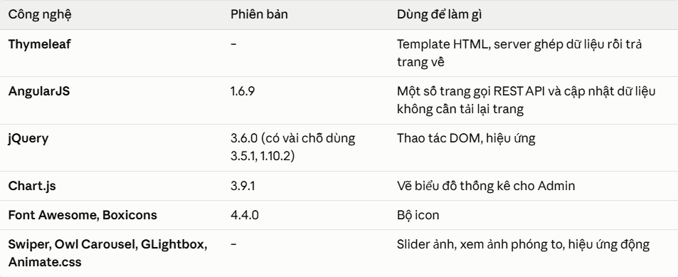

File chạy chính: net-0.0.1-SNAPSHOT.war và NetApplication.java
Port ứng dụng:
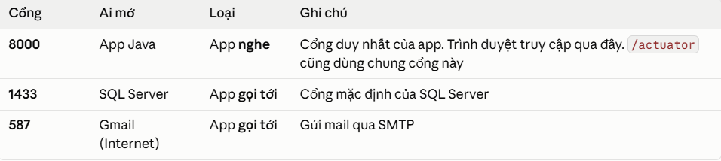

App cần gì để chạy
1. Để build
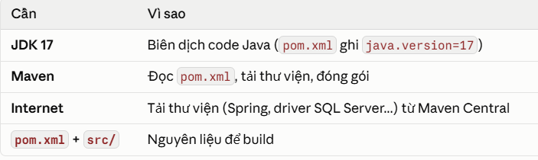
2. Để chạy app
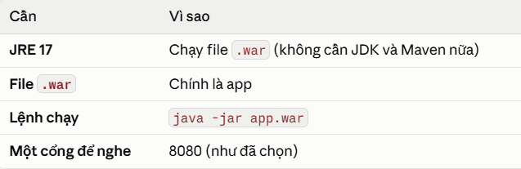
3. Database
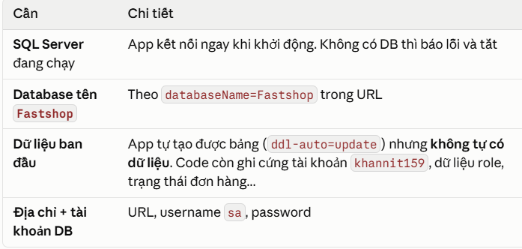

Bài 3 + 4:
Dockerfile cho app:
FROM maven:3.9-eclipse-temurin-17 AS build
WORKDIR /app
COPY pom.xml .
RUN mvn dependency:go-offline
COPY src ./src
RUN mvn clean package -DskipTests
FROM eclipse-temurin:17-jre
WORKDIR /app
COPY --from=build /app/target/*.war app.war
EXPOSE 8080
CMD ["java", "-war", "app.war"]

Docker build thành công:
Tên image : fastshop-app
Build từ : docker file nằm ở FASTSHOP/net/Docketfile
Ứng dụng bên trong image là : web app nơi xử lý request
Ảnh minh chứng:
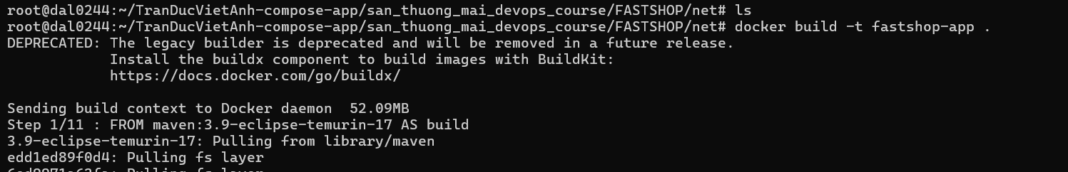
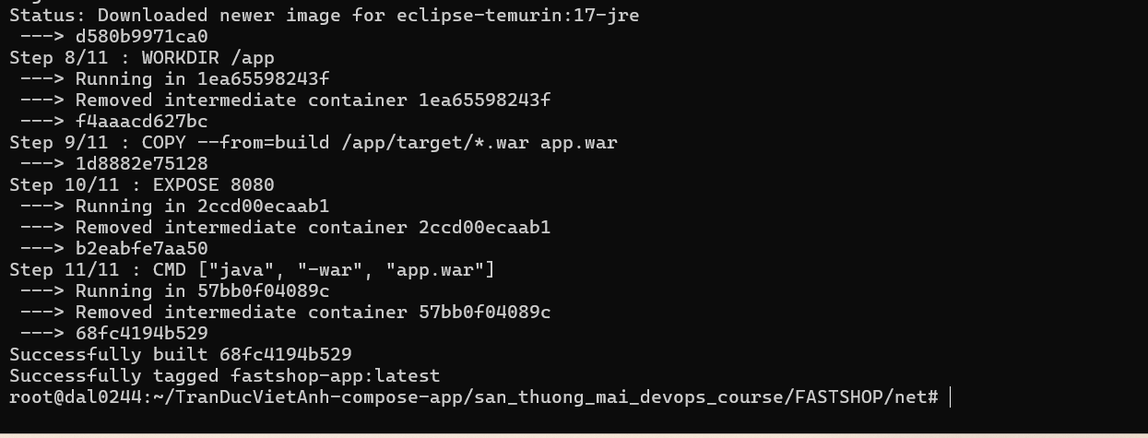
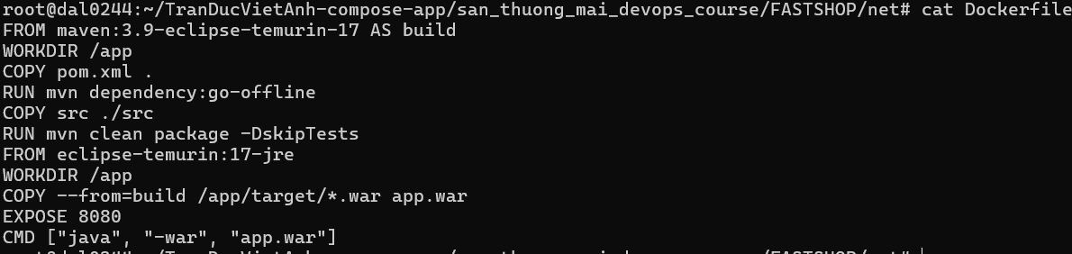
Bài 5 + 6:
File docker-compose:
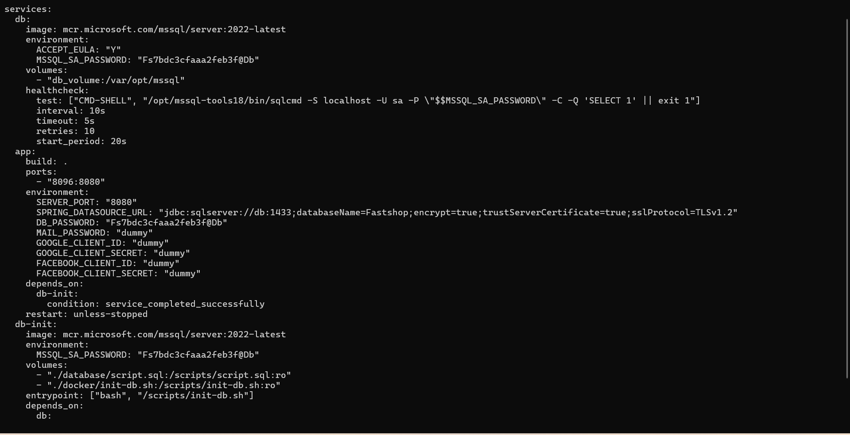
Minh chứng docker compose thành công
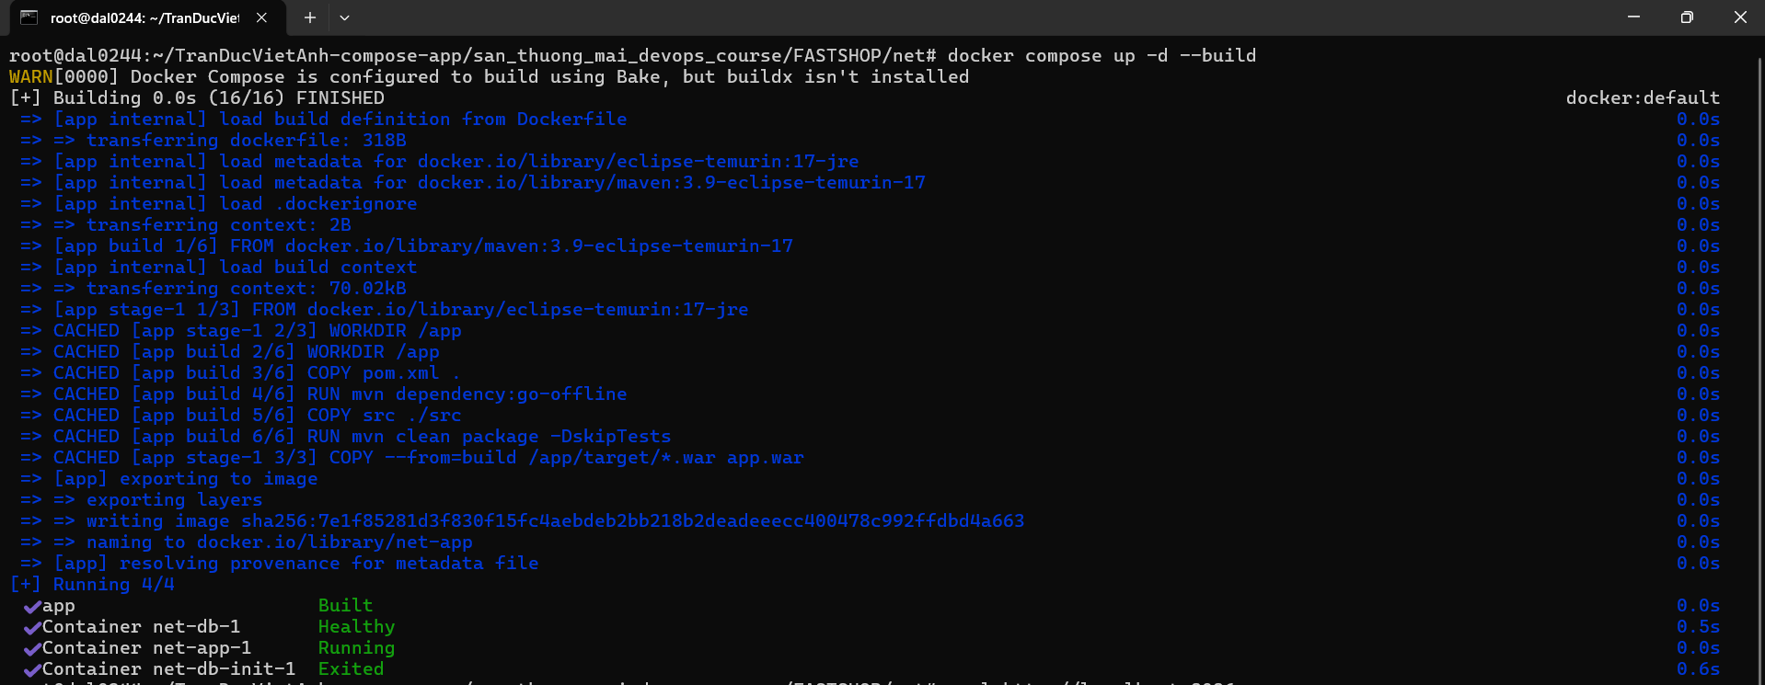
Docker ps:
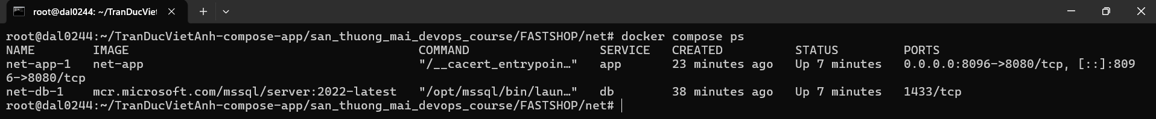
Curl và xem localhost trên web:
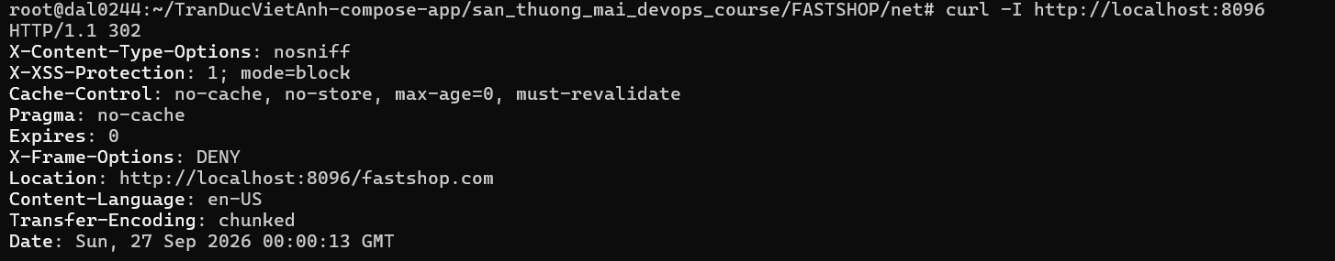
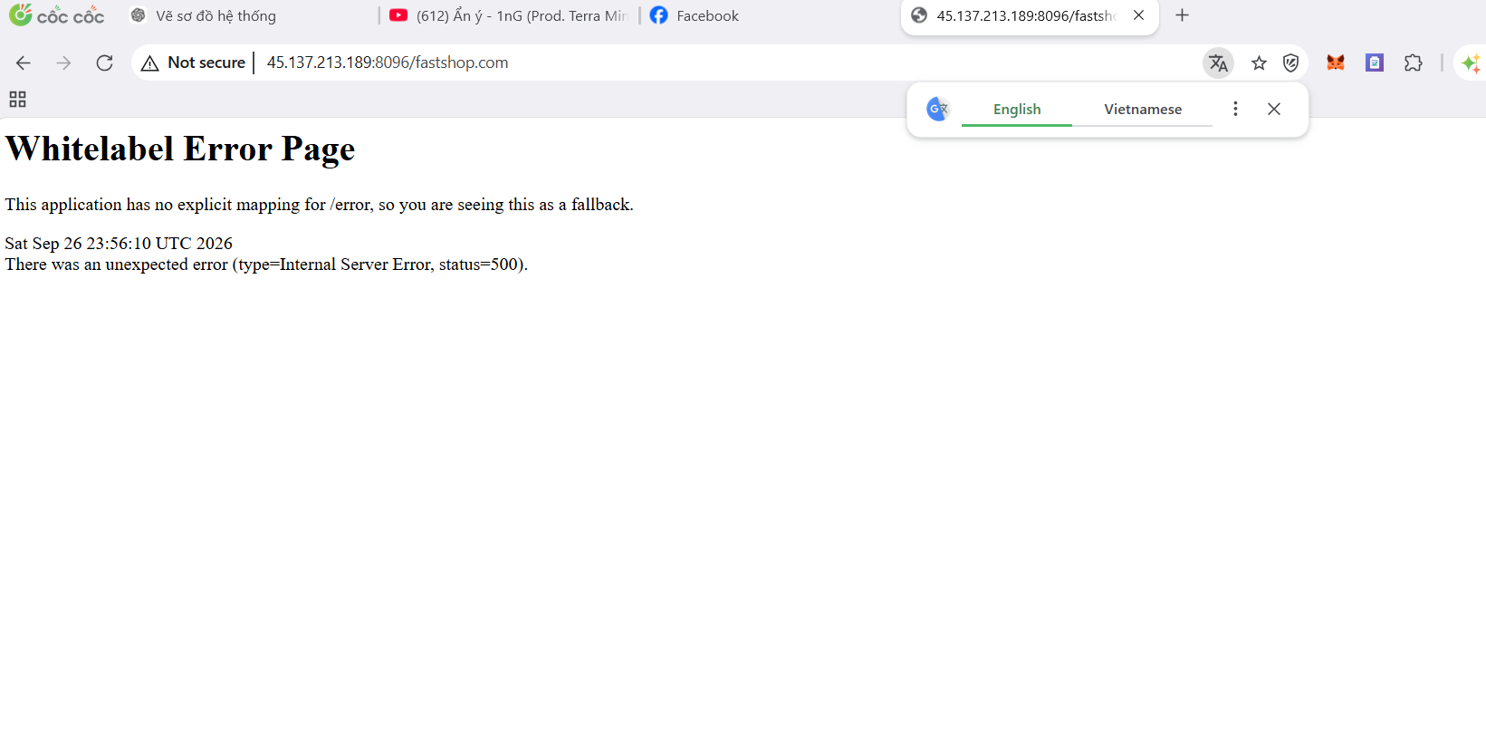
Bài 7
Docker compose logs:
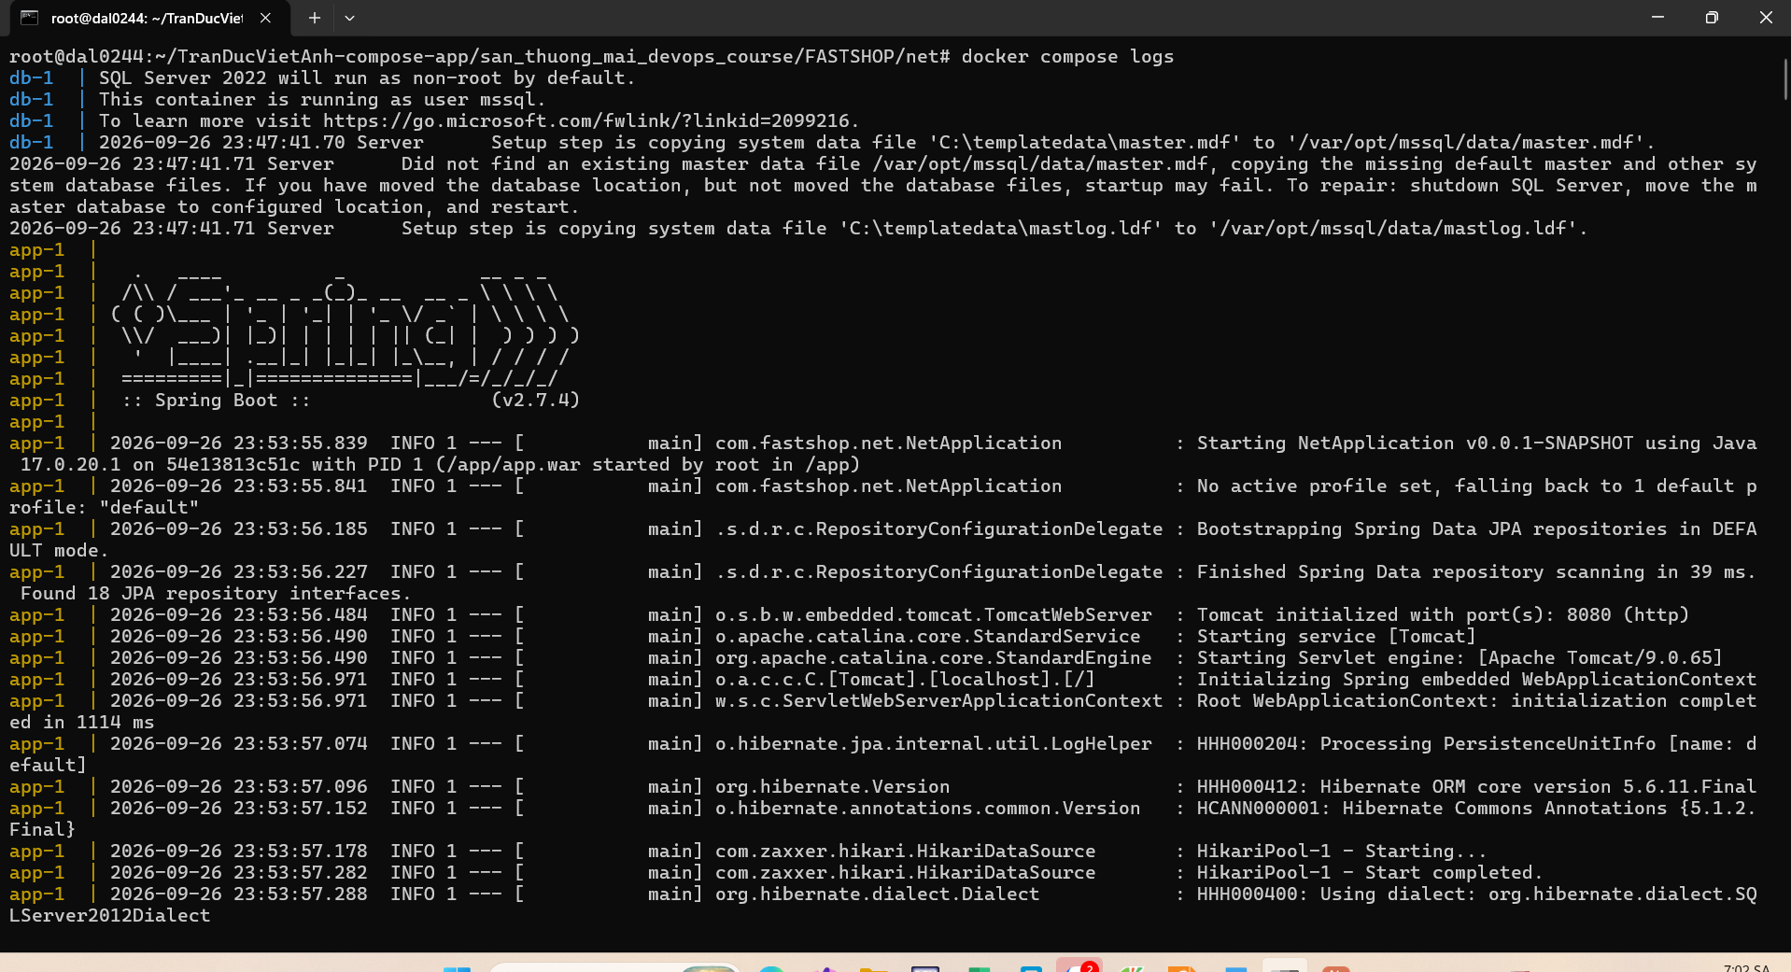
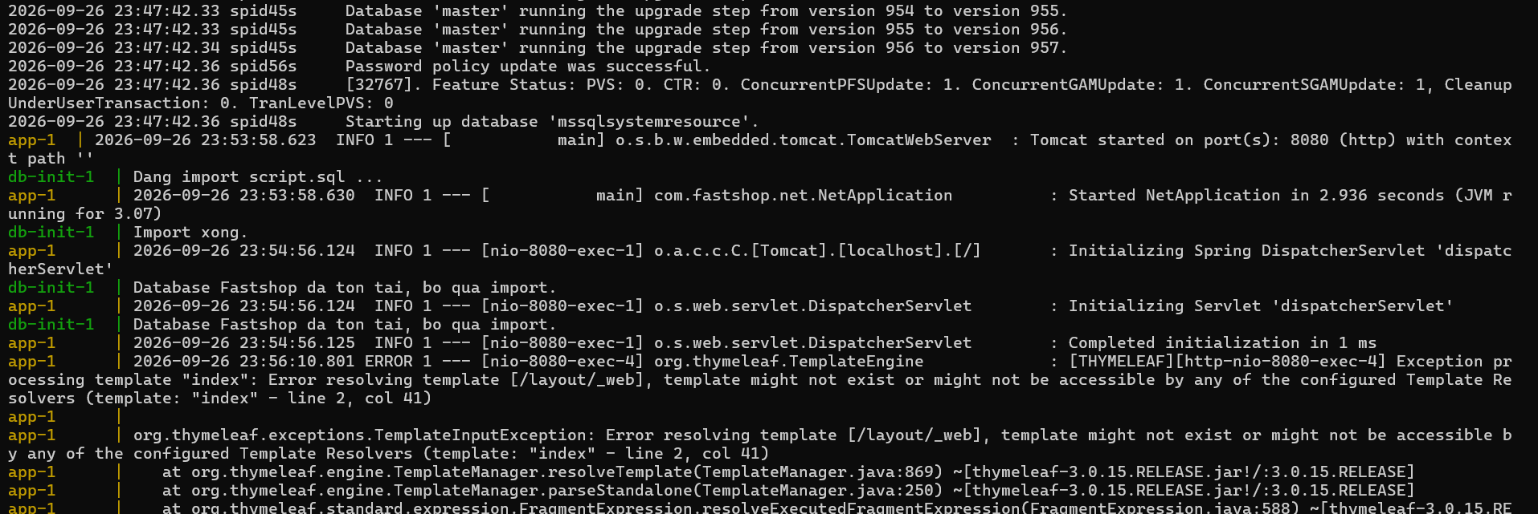
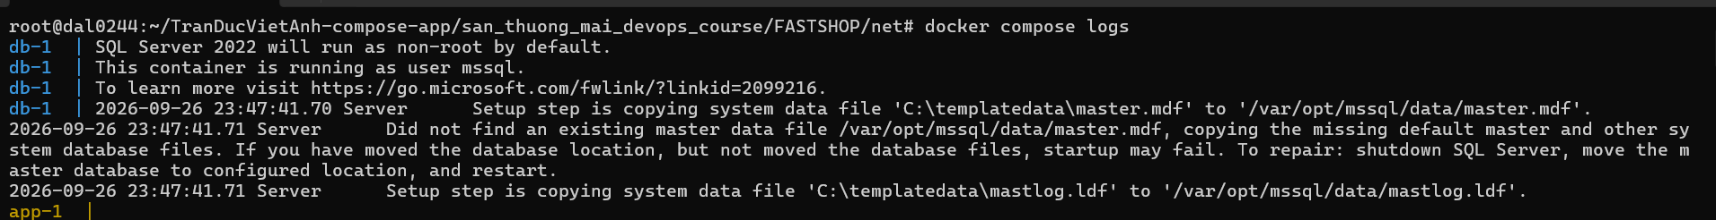
Lệnh docker compose logs app
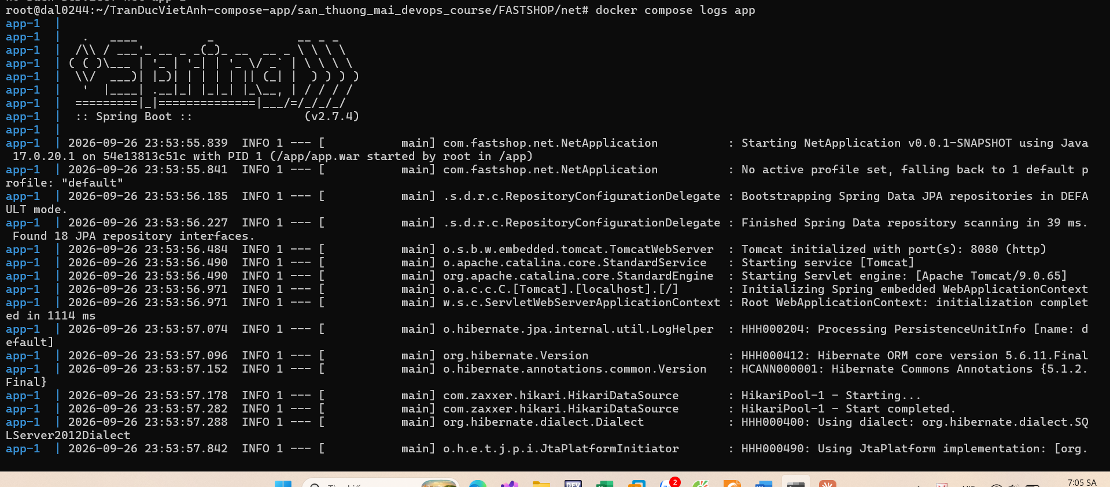
Xem lệnh docker compose logs db:
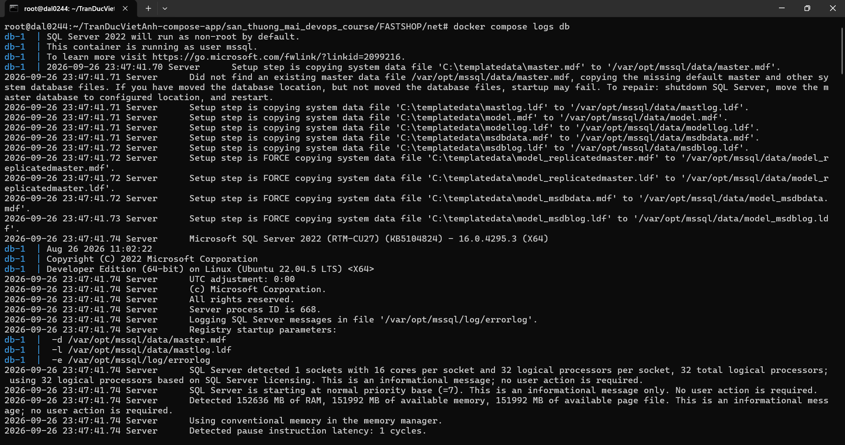
Lệnh docker compose logs db-init:
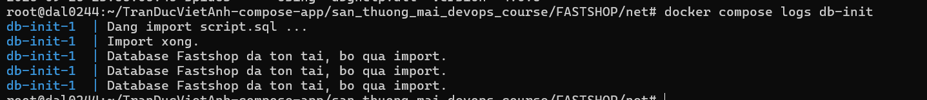
Xem port đang mở:
Bài 8:
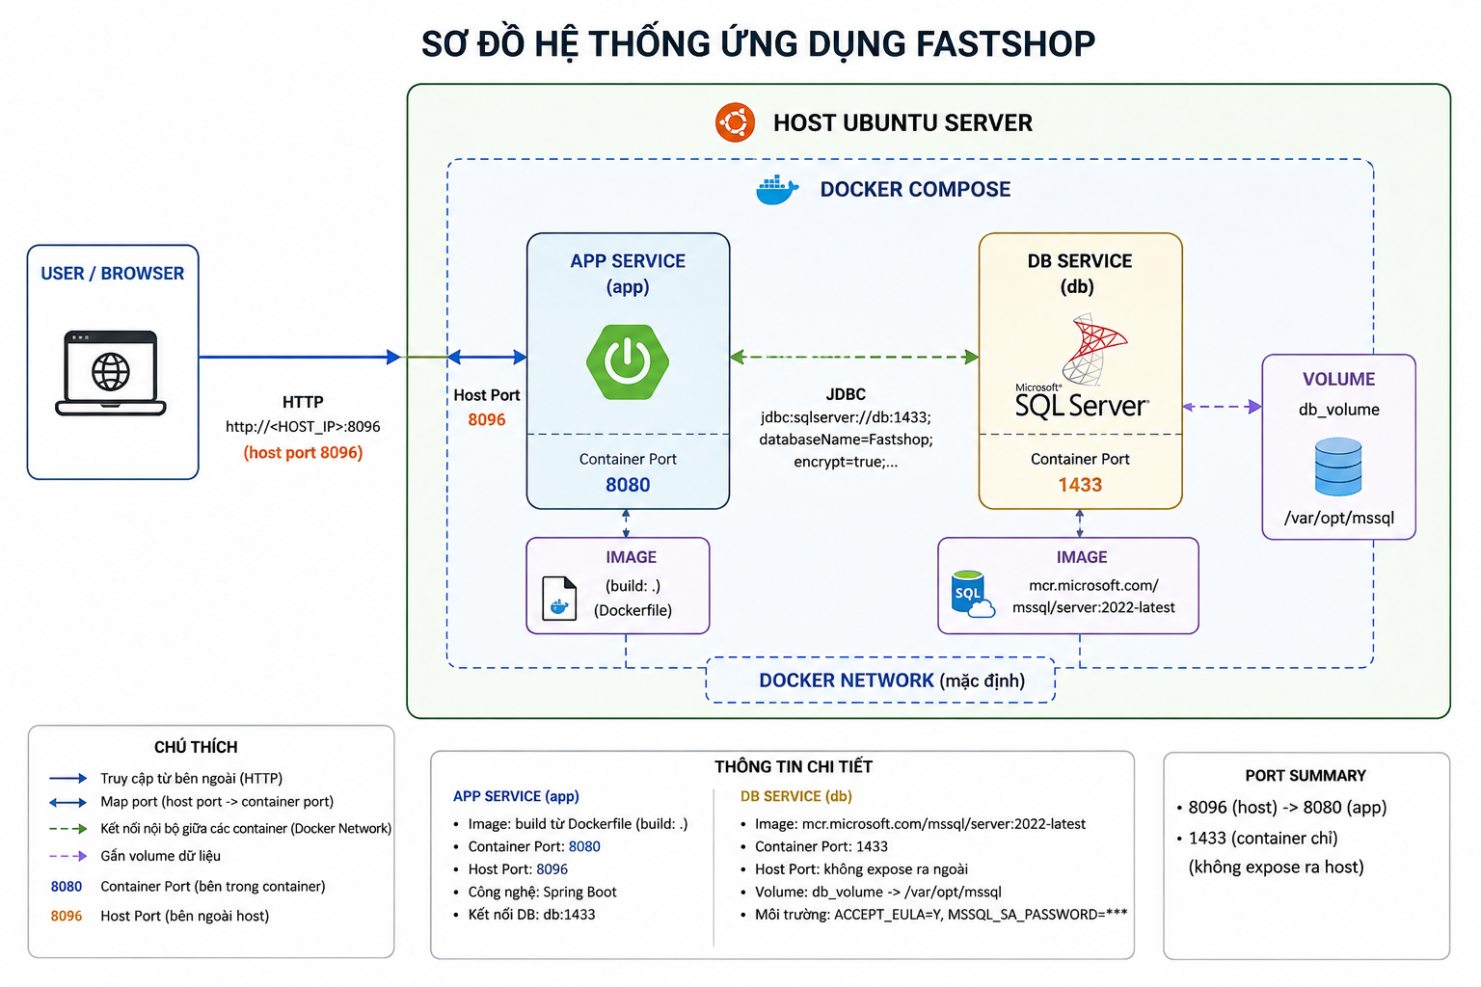
Bài 9:

